# 实验一报告

## 1.环境变量配置

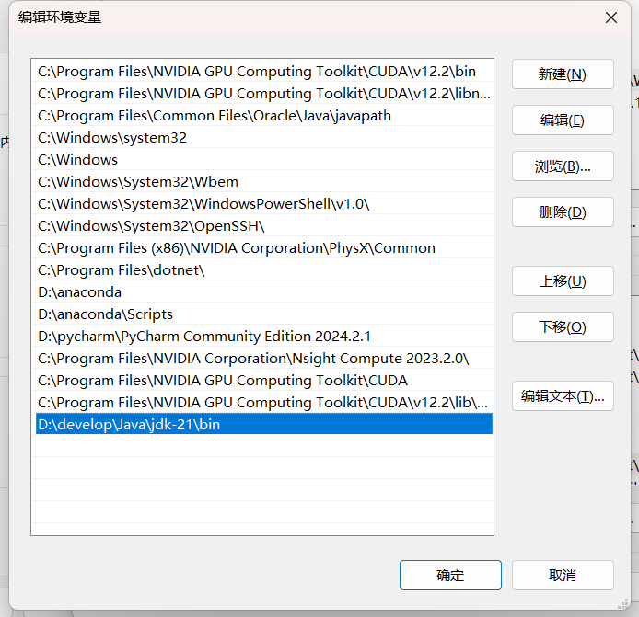

## 2.检测配置结果

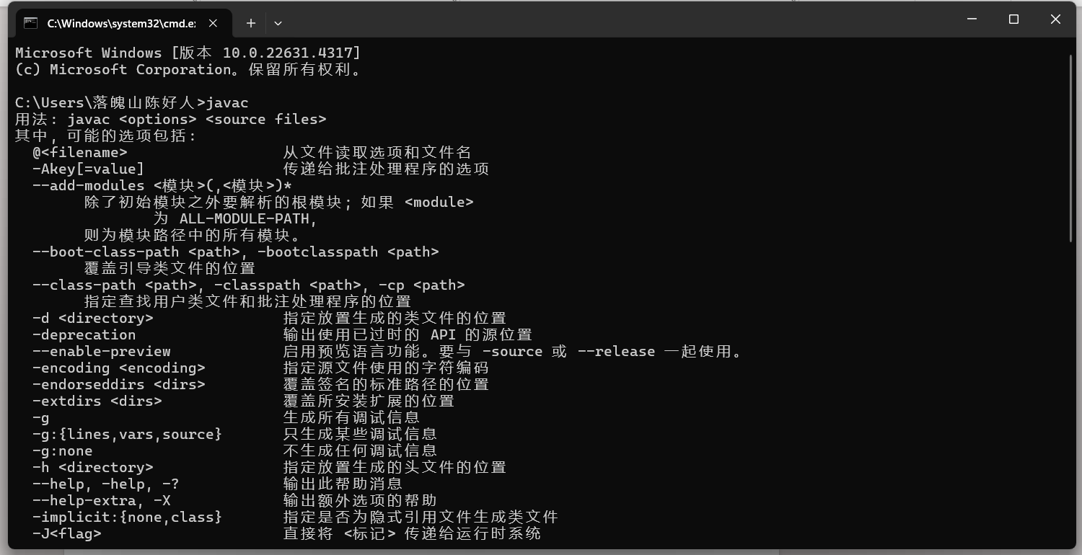

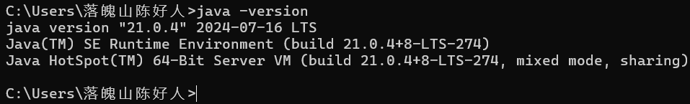

## 3.创建project

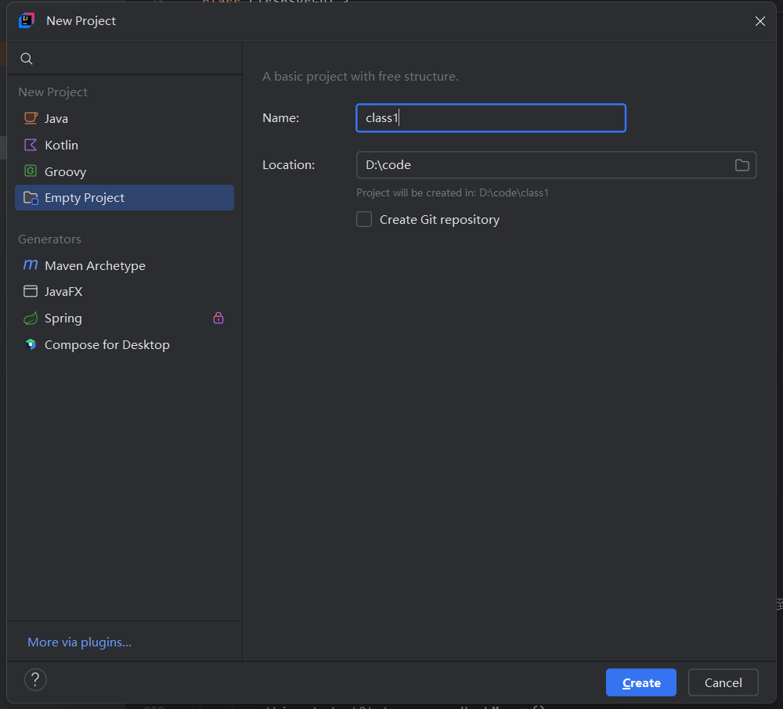

## 4.创建modules

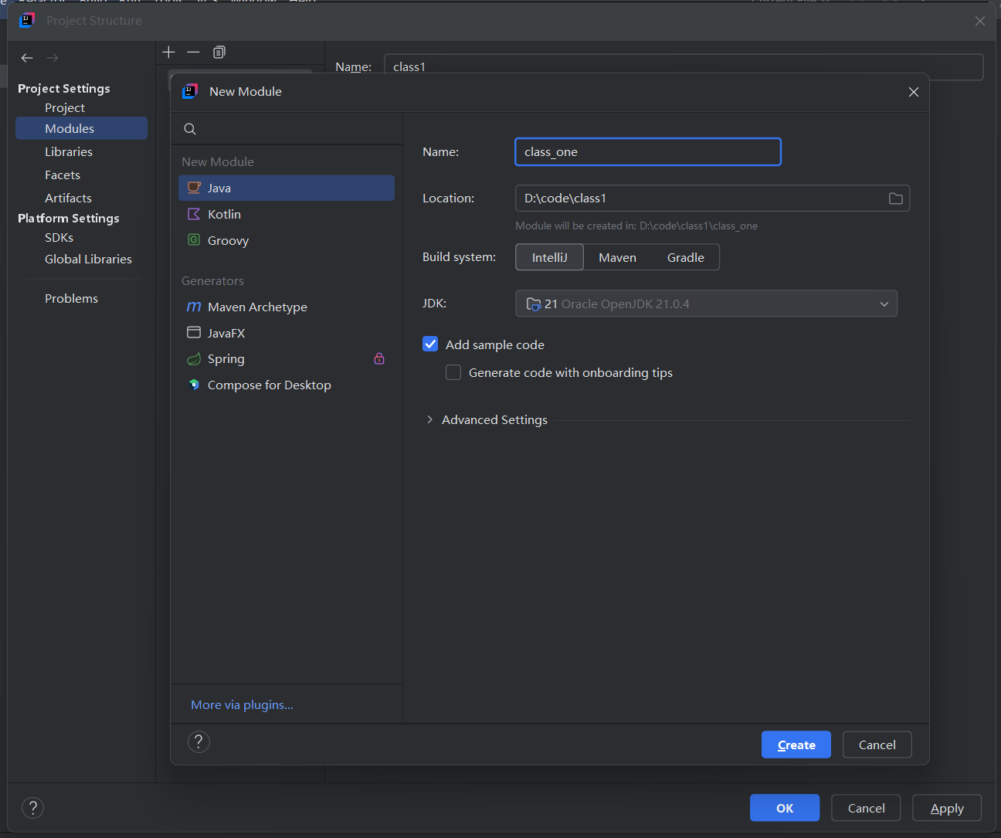

## 5.创建package

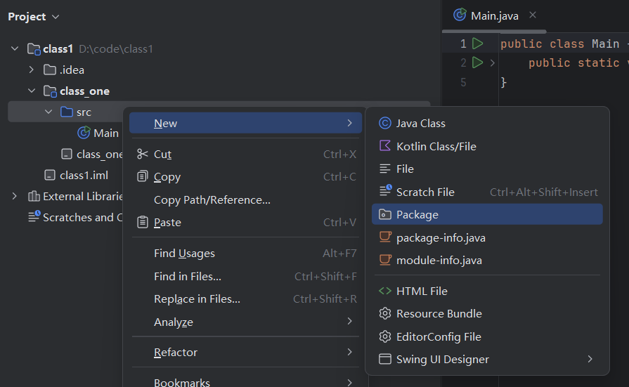

## 6.创建class

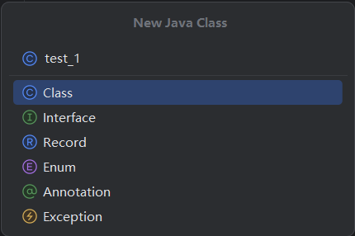

7.

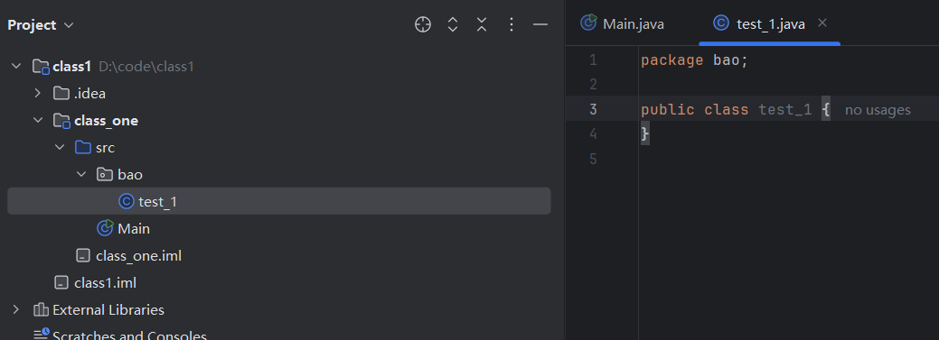

## 8.所遇问题：

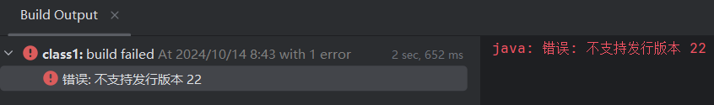

这次运行时蹦出来个窗口（没注意看），点了是，就成这样了。后来重新创建的项目，没有蹦出这个窗口，就可以执行了。不知道为啥。

